**Klasa 0 C**

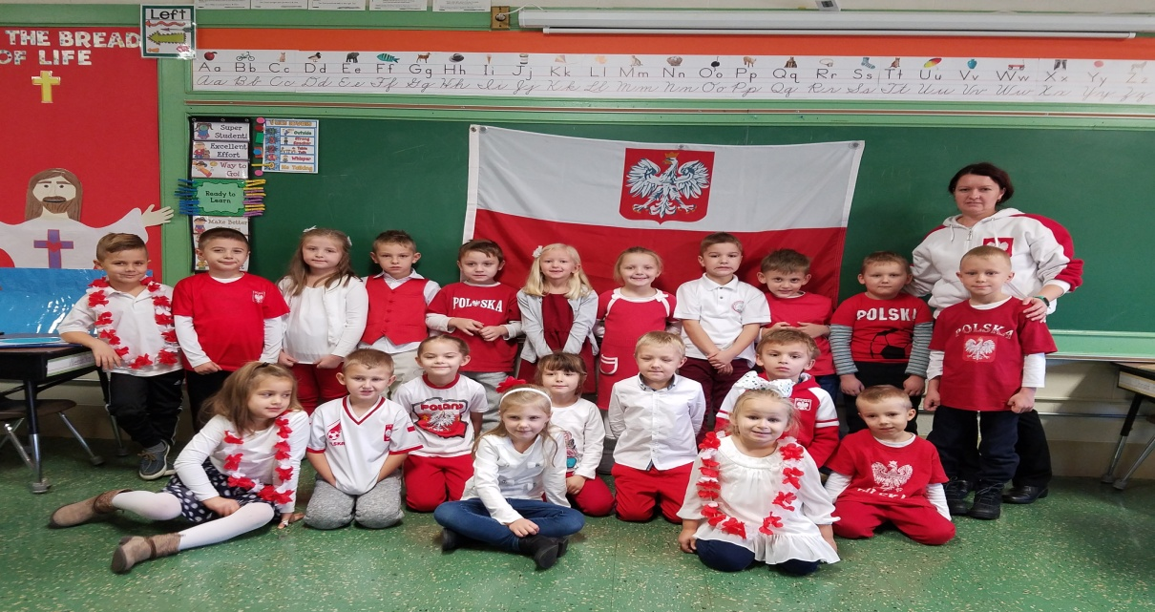

Nasza klasa jest super. Jest nas 20, a każdy z nas jest inny, dlatego razem potrafimy zrobić bardzo dużo. W ciągu roku licznie przychodziliśmy na zajęcia, chętnie podejmowaliśmy wyzwania – prace plastyczne. Nauczyliśmy się alfabet – umiemy pisać proste wyrazy, znamy pięknie kolory, pory roku, dni tygodnia, nazwy miesięcy, a co najważniejsze jesteśmy przygotowani do nauki czytania- już niedługo sami będziemy czytać bajki.

